Pod krošnjom bresta ili razmišljanja na selu
Vilijam Moris (1889)

Sredina leta na selu: tu možete šetati između polja i živica, koji su kao jedan ogroman buket, prepun cvetova pasulja, deteline, svežeg sena i procvetale zove. Okućnice blistaju od cveća, a same seoske kuće su, na svoj način, pravi arhitektonski modeli. Iznad njih, tu i tamo, uzdiže se prava arhitektura iz davnih vremena, kada je svaki zanatlija bio umetnik, koji je s nesumnjivom inteligencijom pristupao svom poslu. Čovek iz prošlosti i priroda iz sadašnjosti kao da su rešili da vas usreće i da sve učine prijatnim za vaša čula; čak i užareni prašnjavi put deluje raskošno, dok leškarite na travi sa strane i slušate kosove koji pevuše, sigurno za vaše dobro i, dođe mi da kažem, kao da su plaćeni da to rade; ali to bi bilo pogrešno, zato što izgleda daju sve od sebe.
Sve je, ili recimo skoro sve, tako blistavo živo. Skriveni kederi u reci tamo dole, koja je – kao da ne sluti sudbinu koju je Barking Rič namenio njenim vodama – safirno plava pod ovim žustrim povetarcem i nebom bez ijednog oblačka, tu i tamo prošarana biserno belim cvetovima rečne trave, dok svaki pedalj njenih obala krasi delikatna tapiserija satkana od suručice, divljih kupina, gaveza i ivanjskog cveća: od kedera u reci, u lavirintu vodene trave, do užurbanih čvoraka u sveže pokošenim poljima ili oko sivih plastova sena, sve je tako željno i čini se srećno, zato što je bezbrižno.
Kakve vam to misli padaju na pamet dok gledate oko sebe iz senke tog bresta pored puta? To je predeo za koji bi se vredelo boriti, ako bi to bilo neophodno, čiji bi mir vredelo braniti. Podižem glavu i kroz grane bresta, u daljini, na sivoj podlozi koja se uzdiže nad morem zelenih i plavo-zelenih livada i polja, na zatamnjenom boku iznad podnožja, vidim čudnu figuru napravljenu uklanjenjem kratke trave s padine od belog krečnjaka; figuru koja predstavlja Belog konja, u skladu s heraldikom tog doba od pre jedanaest vekova. Sasvim blizu tog obronka tadašnji seoski živalj se zaista borio za mir i lepotu upravo ovog predela u kojem leškarim, i po povratku iz pobedničke bitke napravio sliku Belog konja kao znamen svoje hrabrosti i, ko zna, možda kao primer za svoje potomke.
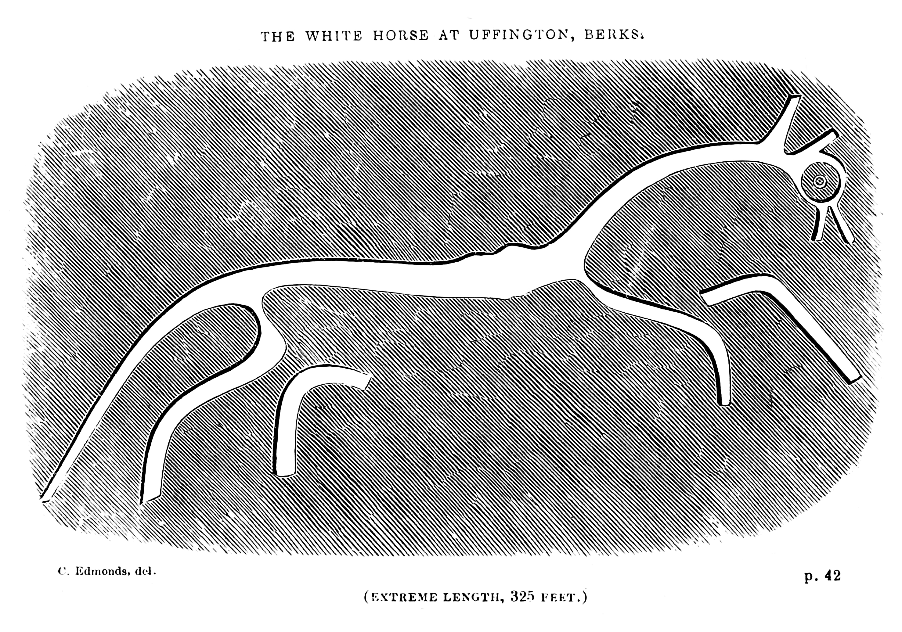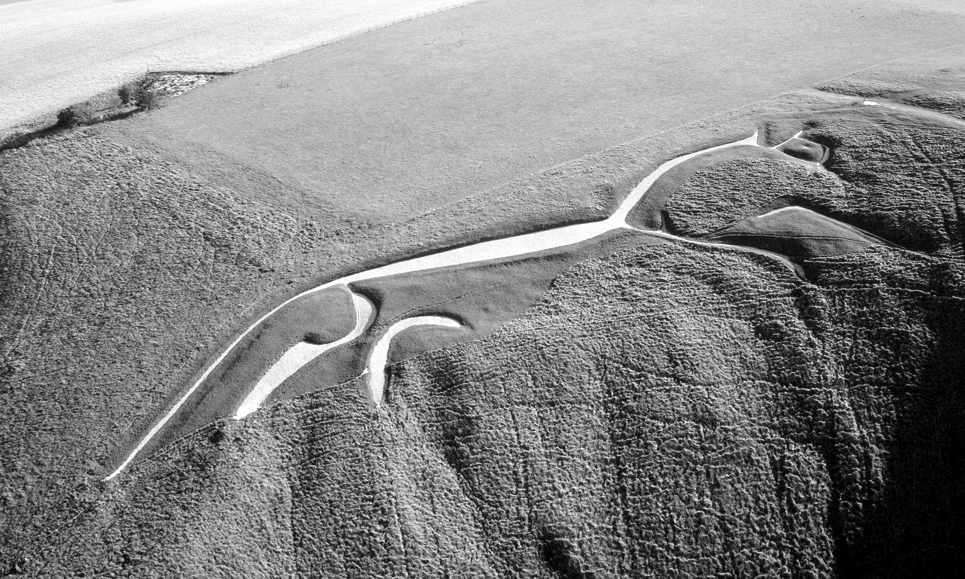
Krv mi je nakratko uzavrela dok sam razmišljao o tome; ali dok sam gledao laste kako proleću pored mene, od živice do živice, ili kako se dižu s njih i u lakom letu kruže nad poljima pasulja, nešto drugo mi je palo na pamet. Sva ta živa stvorenja o kojima sam govorio, kederi i laste, čvorci i kosovi, na svoj su način lepa i graciozna; nijedno od njih nije lišeno svoje prirodne lepote i ljupkosti; ali dok sam juče prolazio pored jednog polja sena, naišao sam na jednog starog, teglećeg čilaša (konja), koji me je gledao iz procepa u živici, ozbiljno, ali dobroćudno; prišao sam mu da se upoznamo, i žao mi je što moram reći da je uprkos svojim očiglednim zaslugama bio ružan, rimskog nosa, kljakav i neugledan: a opet, koliko je samo bio koristan – za druge. Istog dana, samo ne na istom polju, naišao sam na drugačije životinje, mužjake i ženke, kojima sam takođe prišao, zato što su makar mužjaci pokazivali da su žedni. I te životinje, i mužjaci i ženke, bile su zapuštene, neugledne, zato što su pred mojim očima sakupljale seno. Onda sam se prisetio da sam u Hartfordširu video čvorke koji su bili potpuno isti kao i oni s Temze, kao i da sam viđao ili čuo i za dvonožne životinje bez perja, od iste sorte kao što su bila i ona žedna stvorenja s polja sena; vajali su ih na frizovima Partenona, slikali na tavanici Sikstinske kapele, zamišljali u književnosti kao heroje i heroine romansi; i više od toga, kada su ljudi u svojim umovima zamišljali boga univerzuma, tvorca svega što je bilo, svega što jeste ili što će tek biti, bili su skloni da ga prikažu kao jednog od iste one vrste kojoj su pripadali i žedni sakupljači sena; kao da su se nadmoćna inteligencija i najveća mera gracioznosti, lepote i uzvišenosti mogli naći samo u toj rasi neuglednih životinja.
To je ono što sam pokušavao da odgonetnem, dok sam ležao pod krošnjom bresta, i misli mi se opet vratiše na odvažne ljude iz ovog istog kraja, koji su po povratku s bojnog polja kod Ešdauna iscrtali tog konja, da zauvek gleda na dolinu Temze; i pomislio sam kako su lako mogli biti nalik čvorcima i kederima, utoliko što je među njima bilo više jednakosti nego među nama danas, i da se među njima moglo naći više modela za Odina nego što ih danas ima na livadama u dolini Temze.
Dok leškarim pod krošnjom bresta, ne pitam se da li je možda stvar u većoj prosečnoj inteligenciji ljudi našeg doba i velikom napretku čovečanstva od vremena jedinog čestitog zvaničnika koga je Engleska ikada imala, naime, Alfreda Velikog; mesto i vreme zaista ne priliče takvim pitanjima, koja izgledaju potpuno besmisleno usred tog rasipanja preobilne lepote i draži koje se nude ljudima, ali koje ovi ne mogu da uzmu ili iskoriste, osim ako to nekom bogatom dokoličaru slučajno ne padne na pamet. Misli mi se vratiše na sakupljače sena i njihove nade i onda sam se setio kako sam juče ujutro rekao jednom prolazniku: „Gospodin Taj-i-taj nešto kasno šalje ljude u polje“.
„Znate, gospodine, g. Taj-i-taj nije baš široke ruke“, odgovori on.
„Kako to?“, upitah ga i naćulih svoje socijalističke uši.
„Vidite, gospodine“, reče on, „ti ljudi, sve su to stari muškarci i žene iz sela, koji uglavnom više nisu za rad; a oni mlađi, koji bi mogli više da potegnu, misle da bi morali biti plaćeni više od njih, a g. Taj-i-taj im to neće dati. I eto, vidite, zato kažem da nije baš široke ruke.“
Dok sam odlazio, utonuvši u misli o svim neizrečenim i neizrecivim detaljima koji su ležali u toj žaslosnoj, čemernoj priči, do ušiju mi je doprla druga. Jedan seoski radnik otišao je do gazde i rekao mu kako više ne može da radi za 9 šilinga nedeljno i da mora dobiti 10. „Dobro“, reče gazda, „zaradi onda tih 10 šilinga negde drugde.“ Čovek odlazi i posle dva meseca bez posla vraća se nazad i preklinje ovog za svoje robovanje od 9 šilinga.
Uobičajene priče o štrajkovima bez podrške, reći ćete. Uistinu jesu, jer da nisu, stvari bi se lako dovele u red; jedna nasumična tragedija prekinuta; jedan nasumični izgrednik žigosan kao otpadnik od ljudskog roda; ali pošto je sve to tako uobičajeno…
Šta će biti, pitam se sumorno pod krošnjom bresta, sa svom tom seoskom lepotom, čije se bogatstvo nalazi u tako tragičnom neskladu s bedom tog istog sela koje ga ne može ni osetiti? Ako moramo i dalje biti robovi i robovlasnici, onda sve to neće još dugo potrajati; Bitka kod Ešdauna potonuće u zaborav zbog najnovije ekonomske krize; Alfredova heraldika ustuknuće pred lavovima s kovanice od pola krune. Arhitektura cehovskih zanatlija će propasti ili biti „obnovljena“ u korist lovaca na pitoreskno, koji, budući da sami ne znaju šta je nada, nisu u stanju da shvate nade prošlih vremena ili da iz izraze. Lepota predela biće iskorišćena i izveštačena u korist vlasnika vila, gde god je dovoljno upečatljiva da dotakne njihov prezasićeni apetit; ali i u mirnim mestima poput ovog, ona će početi da nestaje, iz godine u godinu (kao što se upravo sada dešava), pred nasrtajima najpodmuklijeg komercijalizma.
Ali, govorim sebi pod krošnjom bresta, kakva god Engleska, nekada tako lepa, mogla postati, možda bi za nas bilo najbolje kada bismo batalili svaku nadu osim one u produžavanje življa robova i robovlasnika na ovoj zemlji koju navodno volimo, dok i nju i tu besramnu ljubav prema njoj koristimo kao izgovor za pljačku kod kuće i na strani. Najstrašnija spoljašnja ružnoća i vulgarnost bile bi nešto sasvim prikladno za takve podlace i kukavice.
Ali da sad okrenem list i pronađem novu sliku, inače će mi ovaj odmor prisesti; i neka neki moji socijalistički prijatelji, s kojima sam se prepirao oko užasa Londona, ne kažu, „Eto šta se može očekivati od tvog seoskog života“. Naime, kao što pod našim sistemom zemljoposednika i poljoprivrednih radnika redovni sezonski poslovi na selu proizvode samo užasnu škrtost i zatupljenost, tako i „uzbuđenja intelektualnog života“ u gradovima proizvode samo sirotinju, pod kapitalističkim sistemom proizvodnje i prodaje tržišnih roba koje ne služe za upotrebu već za bacanje. Okrenimo list, dakle. Polja sena pružaju lep prizor u ovom mesecu, kada se posmatraju pod brestom, sve dok se taj rad odvija s druge strane puta naspram polja pasulja, i sve dok sakupljače sena ne pogledate izbliza. Ako zamislimo da su sakupljači sena prijatelji koji rade za prijatelje, onoliko koliko je potrebno, na zemlji koja je njihova i koji znaju da ih očekuju odmor i nada, umesto beznadežnog kulučenja i strepnje, da li bi njihov korisni rad, za njih same i njihove bližnje, morao da ih obogalji, unakazi i liši obličja prikladnog za predstavljanje bogova i junaka? I ako bi u takvim uslovima trebalo poći u boj na nekom novom Ešdaunu (ovog puta protiv kapitalističkih pljačkaša), novi Beli konj bi mogao gledati odozgo na dom ljudi, mudrih kao što su čvorci, u njihovoj jednakosti, i zato možda srećnih.

William Morris, „Under an Elm-Tree, Or, Thoughts in the Country-Side“, Commonweal, Vol 5, No. 182, 6. VII 1889, str. 212–213.

O tekstu

Piter Lajnbou (Peter Linebaugh), iz Predgovora za novo izdanje Morisove biografije E. P. Tompsona, Vilijam Moris: od romantičara do revolucionara (1955, redigovana verzija iz 1977), PM Press, 2011.
Lajnbou se osvrće na jednu od najupadljivijih razlika (inače brojnih) između dva izdanja te knjige: izostavljanje Tompsonovog razmatranja ovog Morisovog teksta u redigovanom izdanju iz 1977. (AG)

VII
U izdanju iz 1977. izostavljen je značajan deo poglavlja koje se bavi „Poslednjim godinama Socijalističke lige“. Ako pobliže pogledamo šta je izostavljeno, možemo pronaći put koji vodi ka centralnom pitanju za obojicu mislilaca: pitanju odnosa između prave stvarnosti zajedničkih dobara (commons) i revolucionarnog ideala komunizma. U tekstu „Pod krošnjom bresta“, prvi put objavljenom u listu Commonweal, 6. jula 1889, zatičemo Morisa kako leškari na travi pored puta, nadomak obale reke, okružen poljskim cvećem, i meditira o tom predelu i Engleskoj.
Struktura eseja kreće se od kontemplacije o cveću i opažanja slobode riba i ptica, preko meditacije o istoriji i oružanoj odbrani upravo tog predela u vreme Alfreda Velikog, do razgovora s poljoprivrednim radnicima i njihove borbe, da bi u zaključku došao do zalaganja za socijalizam, ukidanja klasne podele na bogate i siromašne i ukidanja geografske podele na grad i selo. Tompson za taj esej s pravom kaže da je „nepredvidljiv“ („wayward“), utoliko što počinje doslovno mimo puta, na ivici, upravo tamo gde se odvija veliki deo sukoba između robne civilizacije, s njenim naplatnim rampama i „kraljevskim putevima“, i kulture naturalne proizvodnje, sporednih puteva i seoskih staza.
U prvi mah pomišljate kako znate šta sledi; vekovi pastorale su nas za to pripremili, a stotine kamera snimile taj prizor: zelene livade, drevni brestovi, beli ljudi u beloj odeći, opuštena nevinost. Jedna novija autorka, Mišel Vajnrot (Michelle Weinroth) povela se za tim. Primećuje da je Komunistička partija prihvatila taj pastoralni ideal:
„… njeni propagandni napori nisu mogli ni da izbegnu niti da zasene tradicionalnu engleštinu, figurativno kristalizovanu u senzualnosti seoskog predela, s njegovim (tu citira „Pod krošnjom bresta“) ’poljima i živicama, koji su kao jedan ogroman buket, prepun cvetova pasulja, deteline, svežeg sena i procvetale zove’. To mirisno, bukoličko mesto budilo je nežnu naklonost prosečne publike i tako služilo kao izvor moćne retorike.“
Neću ulaziti u to da li je Komunistička Partija Velike Britanije bila u stanju da izbegne „tradicionalnu engleštinu figurativno kristalizovanu u senzualnosti seoskog predela“, ali slobodno mogu da kažem da kod Morisa o tome nema ni govora!
Ono što Moris zapravo vidi jeste rat. Holivud i engleska književnost nisu nas za to pripremili. Tu je prvo heroizam, koji Moris vidi u Ešdaunu. To je bilo poprište bitke iz 671 (sic, 871), kada je mladi Alfred doprineo pobedi nad Dancima, ili Vikinzima, tako što je krenuo u pohod dolinom Temze. Pobednički vojnici su uklonili travu s padine brda krede u tom delu Berkširskih brda (Berkshire Downs), tako da bela podloga okružena zelenilom predstavlja figuru konja. Arheolozi smatraju da „Beli konj“ datira iz poznog Gvozdenog doba, ali u Morisovo vreme on je bio deo ikonografije koja je sačinjavala istoriju anglosaksonske nacije. Saksonce je predvodio Alfred, „jedini čovek od genija koji je ikada zauzimao neki visoki položaj među Englezima“, priznao je Moris (eto makar jednog takvog!). U drugoj prilici, Alfred je pobegao iz bitke i potražio utočište u kolibi jednog seljaka, čija ga je žena, koja je izašla napolje po vodu, izgrdila zato što je dopustio da kolači zagore na vatri! Alfred je kraljevska legenda, ali i legenda domaćeg ognjišta, priča dostojna Lao Cea. To je istorija koju je Moris voleo i o kojoj je pisao, istorija odozdo.
Tompson primećuje da se plima osećaja „za zemlju, za sve što raste i živi na njoj“, koja je prožimala Vesti iz Nigdine, ponovo vraća. U prvom izdanju imao je nekoliko pasusa u kojima je ovaj tekst opisao kao „najneobičniji komad socijalističke ’propagande’ ikada napisan…s njegovom namernom nepredvidljvošću, s njegovim preplitanjem socijalističke propovedi i ležernog lirizma oksfordširskih seoskih predela!“
Da, kao propoved, tekst nas vraća na šesto poglavlje Jevanđelja po Mateju („Beseda na gori“). Oni koji dolaze iz hrišćanske kulture, u koje svakako spada i Tompson, prepoznaće da Moris na početku govori o „pticama nebeskim“ i „ljiljanima u polju“. Aura tih „zajedničkih dobara“ je mešavina prirodnog i božanskog.
„Tekst počinje konvencionalnom letnjom scenom pesnika“, kaže Tompson i citira:
„Sredina leta na selu: tu možete šetati između polja i živica, koji su kao jedan ogroman buket, prepun cvetova pasulja, deteline, svežeg sena i procvetale zove… Skriveni kederi u reci tamo dole… tu i tamo prošaranoj biserno belim cvetovima rečne trave, dok svaki pedalj njenih obala krasi delikatna tapiserija satkana od suručice, divljih kupina, gaveza i ivanjskog cveća…“
Sledeća scena smeštena je u produženu perspektivu ljudske istorije:
„Sasvim blizu tog obronka tadašnji seoski živalj se zaista borio za mir i lepotu upravo ovog predela u kojem leškarim, i po povratku iz pobedničke bitke napravio sliku Belog konja kao znamen svoje hrabrosti i, ko zna, možda kao primer za svoje potomke.“
Poslednja rečenica je ključ kako za Morisa, tako i za Tompsona. Nije reč o nekom teleološkom determinizmu već o egzemplarnom predlogu.
Tompson nastavlja s Morisom koji dočarava socijalističku budućnost, u kojoj
„prijatelji rade za prijatelje… na zemlji koja je njihova… I ako bi u takvim uslovima trebalo poći u boj na nekom novom Ešdaunu (ovog puta protiv kapitalističkih pljačkaša), novi Beli konj bi mogao gledati odozgo na dom ljudi, mudrih kao što su čvorci, u njihovoj jednakosti, i zato možda srećnih.“
Preplitanje lepote prirode i čovekove borbe, prošle, sadašnje i buduće, korišćenjem oka zanatlije i pesnika, u celini je pravi tour de force. A opet, sve je izraženo tako smirenim i blagim tonom da izuzetan umetnikov vez prolazi skoro neprimetno. Naravno, u predahu od intenzivne političke aktivnosti, Moris je ponovo otvarao neke drevne osećajne tokove. Tompson je u iskušenju da se upita da li je Moris izgubio interesovanje za socijalizam? Ali zašto bi pažljivo posmatranje ptica, riba i cveća otupelo zanimanje za socijalizam? Tompson se pita da li je Moris došao do zaključka da propaganda i kreativnost ne idu zajedno? Ali zašto bi to bilo u kontradikciji?
Tompsonove formulacije su apstraktne. Na primer, „Lepota prirode i čovekova borba.“ Moris je mnogo određeniji. Tompson govori o „prirodi“, a upravo u tome i leži problem. Ono što se evocira zavisi od zajedničkih dobara (commons). Moris zastaje da porazgovara s poljskim radnicima o novcu. Moris otvara uho socijaliste i istoričara, kao što je otvorio i gradsko oko zanatlije i pesnika, ali uho je to koje spasava esej od toga da postane samo još jedna lepa slika. Nije ni uobičajen, niti samo neka scena.
Prelaz u eseju, od ptica i riba ka ljudskim bićima, ide preko četvoronožnih stvorenja, preko rasklimatane i neugledne konjske zaprege, da bi onda došao do dvonožnih životinja, mužjaka i ženki, neuglednih, neprivlačnih i žednih! Da li su to ista ona stvorenja koja su se prikazivala u Sikstinskoj kapeli i na frizovima Partnenona? Lepota i ti radnici prikazani su u kontrastu, a lepota se povezuje s bogovima ili junacima. Da li su to zaista ista stvorenja? Započinje razgovor: „Gospodin Taj-i-taj nešto kasno šalje ljude u polje.“ Da, stariji muškarci i žene iz sela nisu više za rad, a mlađi ljudi žele veće nadnice. Jedan po jedan, shvataju da bi mogli odbiti nadnicu od 9 šilinga nedeljno. Ali otkrivaju da nijedan gazda neće platiti 10 šilinga. Ta fraza o „slobodnom najamnom radu“ zaista je idiotska. To su priče o „štrajkovima bez podrške“.
Moris lamentira nad odvratnošću eksploatacije i zapuštenošću predela, koji se izobličuje pod pritiskom „najpodmuklijeg komercijalizma“. Poljoprivredni sistem sa zemljoposednicima i radnicima „proizvodi škrtost i zatupljenost“, kao što i „’uzbuđenja intelektualnog života’ u gradovima proizvode samo sirotinju“. Esej se kreće od impresionističkog posmatranja prirode, preko usmenog svedočenja radničke klase do razotkrivanja strukture kapitalističkog sistema kako u gradovima tako i na selu. Na jedva četiri i po stranice, Moris postiže moćan efekat tako što aludira na najdublje izvore svoje kulture – žetvu, hrišćanstvo, životinjski svet, klasične i renesansne umetničke ideale – i sve to dok leškari u travi pored puta!
2011.

Peter Linebaugh, „Foreword to the 2011 Edition“, E. P. Thompson, William Morris: Romantic to Revolutionary, PM Press and Merlin Press, 2011, str. vii–xliii (xxiv–xxviii).

Preveo i priredio AG, avgust 2020.
aleksa.golijanin@gmail.com
http://anarhija-blok45.net

Moris meditira u poljima oko svog omiljenog mesta, sela Kelmskot (Kelmscott), u Zapadnom Oksfordširu, koje je toliko voleo da je po njemu nazvao i svoju londonsku rezidenciju (Kelmscott House, danas sedište William Morris Society) i izdavačku kuću (Kelmscott Press); u tom mestu je i sahranjen. Reka koju spominje je Ok (Ock), pritoka Temze, u čijem su se donjem toku, istočno od Londona, u mestu Barking Reach (odnosno Barking Creek), još od 1857. nalazila velika postrojenja za proizvodnju hemijskih đubriva, Lawes Chemical Works.
Prema predanju, ali ne i sasvim pouzdanim istorijskim podacima, Bitka kod Ešdauna (Battle of Ashdown, iako je nejasno na koju se lokaciju odnosi to „Ashdown“), 8. I 871, u kojoj je budući engleski (anglosaksonski) kralj Alfred Veliki porazio danske Vikinge. Međutim, smatra se da je figura Belog konja mnogo starija i da datira još iz praistorijskog perioda, iz Bronzanog (1000–700 pre n. e.) ili Gvozdenog doba (800 pre n. e. – 100 n. e.). Figura se nalazi kod mesta Afington (Uffington, White Horse Hill), nekih 13 km od Morisovog imanja u Kelmskotu (Kelmscott Manor); dugačka je 110 metara i ukopana je metar u zemlju, odnosno, u podlogu od bele krede. Videti „Uffington White Horse“ (Beli konj iz Afingtona).
U izdanju iz 1955, Chapter VI, The Last Years of The Socialist League, I, „Under an Elm Tree“; u izdanju iz 1977, Chapter VI, The Last Years of The Socialist League, I, „The League Don’t Get On“. Bez obzira na tu razliku, svakako se preporučuje izdanje iz 1977, odnosno, sva izdanja posle tog datuma. (Nap. AG)
Michelle Weinroth, Reclaiming William Morris: Englishness, Sublimity and the Rhetoric of Dissent (Montreal: McGill University Press, 1996), str. 4. (Nap. Piter Lajnbou, PL.) Autorka, kanadska socijalistkinja, ovde navodi Morisa samo kao primer pastoralne književnosti, koja je ugađala ukusu i patriotskim osećanjima „prosečne“ engleske publike, i tako ostavlja utisak da ovaj kratki tekst nije ni pročitala do kraja. Svi njegovi slojevi i obrti potpuno su joj promakli. (AG)
Thomas Hughes, The Scouring of the White Horse (London: Macmillan, 1859). (PL)
Lajnobu ne citira Morisa iz ovog teksta već sličnu formulaciju iz njegovog predavanja „Early England“, 1886, The Unpublished Lectures of William Morris, ed. Eugene D. LeMire, 1969. (AG)
Jedna novija biografkinja kaže: „Kuhinja je oduvek bila njegova omiljena prostorija.“ Fiona MacCarthy, William Morris: A Life for Our Time (New York: Knopf, 1995), str. 517. (PL)
Makarti kritikuje Tomspona zato što zanemaruje anarhistički uticaj na Morisa, zato što previđa „njegovu sklonost ka nepredvidljivom i opasnom“ (str. 543). (PL) Lajnbou ne komentariše dalje ovu primedbu Fione Makarti, možda izlišnu. Taj utisak je teško steći ako se pogleda koliko opširno Tompson razmatra odnos između Morisa i anarhista s kojima je bio u kontaktu i polemici, kao i Morisove romantičarske uzore, kod kojih je sve pucalo od udara sudbine i svakojakih pogibelji. Tompsonova biografija je pre svega politička, ali je s pravom hvaljena i zbog podužeg uvodnog dela, posvećenog razmatranju romantičarske poezije i njenog uticaja na mladog Morisa. Treba međutim primetiti da Makarti dobro dopunjuje Tompsona, tako što u svojoj biografiji (videti prethodnu fusnotu) detaljno dočarava onu pozitivniju stranu Morisovog odnosa sa anarhistima, naročito sa Kropotkinom (str. 543–546). (AG)
„Beseda na gori“, Jevanđelje po Mateju, poglavlja 5–7, ovde naročito 6, stihovi 26–29. „Pogledajte na ptice nebeske kako ne seju, niti žnju, ni sabiraju u žitnice; pa Otac vaš nebeski hrani ih… Pogledajte na ljiljane u polju kako rastu; ne trude se niti predu. Ali ja vam kažem da ni Solomun u svoj svojoj slavi ne obuče se kao jedan od njih.“ (AG)
Moris je nastavio da svake godine obilazi Belog konja, sve do godinu dana pred smrt (poslednji obilazak, u leto 1895; umro je 3. oktobra 1896). Videti MacCarthy, str. 654. (PL)

